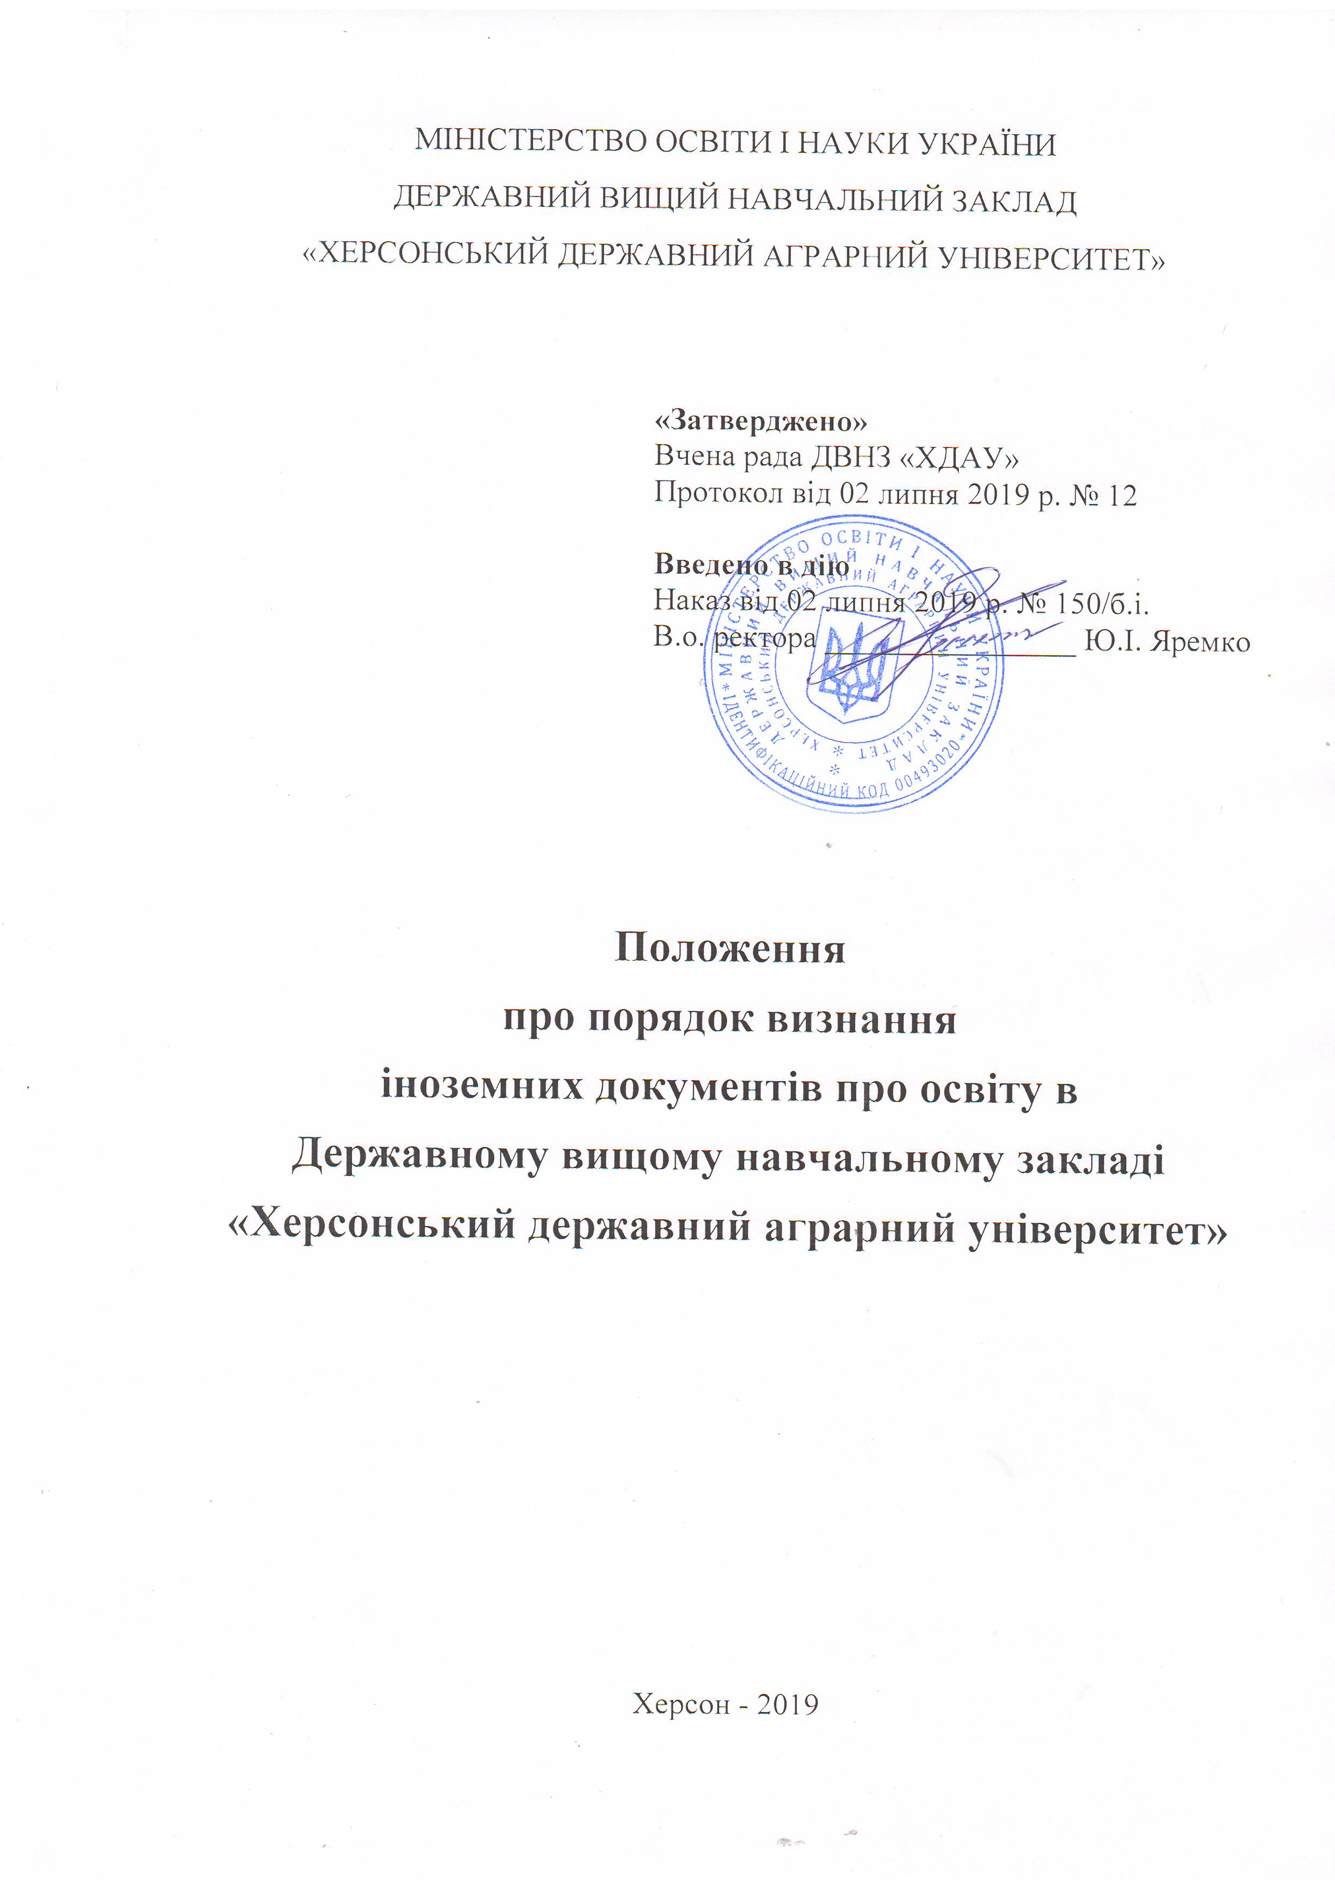1. ЗАГАЛЬНІ ПОЛОЖЕННЯ
1.1. Цим Положенням встановлено процедуру визнання в ДВНЗ «ХДАУ» здобутих в іноземних вищих навчальних закладах ступенів вищої освіти та/або пройдених періодів навчання з метою забезпечення права громадян, які здобули вищу освіту або пройшли певний період навчання у навчальних закладах інших держав, на продовження навчання в ДВНЗ «ХДАУ».
1.2. Нормативною базою для здійснення процедури визнання іноземних документів про освіту є: Закон України «Про вищу освіту», Наказ МОН від 05.05.2015 р. №504 «Деякі питання визнання в Україні іноземних документів про освіту», зареєстрований в Міністерстві юстиції України 27.05.2015 р. за № 614/27059. Цим наказом введено в дію порядок визнання здобутих в іноземних закладах вищої освіти ступенів вищої освіти та документів про середню, середню професійну, професійну освіту.

2. СФЕРА ЗАСТОСУВАННЯ
2.1. Порядок визнання поширюється на документи, що містять інформацію про набуття їх власником певного освітнього чи освітньопрофесійного ступеня, фахову спеціалізацію або професійну перепідготовку, а також на документи, що свідчать про періоди навчання в освітніх установах (академічні довідки тощо).
2.2. Документи, що не потребують процедури визнання:
- документи про освіту громадян колишнього СРСР, видані до 15 травня 1992 року (на підставі Угоди про співробітництво в галузі освіти (м. Ташкент, 1992));
- документи, видані особам, за підсумками навчання до початку 1992/1993 навчального року в освітніх установах держав колишнього СРСР.

3. ПОРЯДОК ПОДАННЯ ДОКУМЕНТІВ
3.1. Визнання здійснюють за заявою особи, поданою до комісії і зареєстрованою у відповідному журналі реєстрації заяв. Заявником може бути власник документа або інша особа, яка представляє його інтереси з питань процедури визнання на підставі довіреності або відповідної угоди; для неповнолітніх осіб заявником можуть бути їх законні представники (далі - Заявник).
3.2. Заявник подає до комісії такі документи:
1) засвідчені в установленому законодавством порядку копію та переклад українською мовою документа про освіту (за необхідності - пред’явлення оригіналу);
2) засвідчені в установленому законодавством порядку копію і переклад українською мовою додатка до освітнього документа та/або інших документів, які містять інформацію про зміст навчальної програми (за необхідності - пред’явлення оригіналів). Документи, зазначені у підпунктах 1, 2 цього пункту, мають бути засвідчені в країні їх походження у спосіб, який офіційно застосовується у цій країні (для країн – учасниць Конвенції, що скасовує вимогу легалізації іноземних офіційних документів (Гаага, 1961), - проставлення штампа «Apostille»). У разі якщо документ не засвідчений в країні його видачі у спосіб, який офіційно застосовують в цій країні, або якщо засвідчення не підтверджує його автентичності, комісія вживає заходів щодо підтвердження автентичності такого документа (офіційний запит в установу, яка видала документ);
3) копії документів про попередню (середню, професійну або вищу) освіту за наявності такої освіти (за необхідності);
4) копії документів, що засвідчують особу Заявника та власника, якщо власник не є Заявником (за необхідності - з перекладами українською мовою);
5) заяву (згоду) власника документа на обробку його персональних даних відповідно до вимог Закону України «Про захист персональних даних».
3.3. Заявник має право надати також інші документи, що підтверджують освіту та/або кваліфікацію власника, документи про допуск до професійної діяльності, практичний досвід (за необхідності - з перекладами українською мовою).
3.4. Заявник може подати до комісії документи, зазначені у підпунктах 1–6 цього пункту, в електронному вигляді у форматі цифрових зображень. Комісія у разі необхідності має право перевірити відповідність цифрових зображень оригіналам та/або копіям з перекладами документів, зазначених у підпунктах 1-4 цього пункту.
3.5. Заявник повинен звернутися до комісії щоб розпочати процедуру визнання протягом першого місяця навчання.
3.6. Якщо документи надані Заявником не в повному обсязі та/або неправильно оформлені, комісія може повернути документи без розгляду протягом 10 робочих днів з дня реєстрації заяви, про що повідомляється Заявнику із зазначенням недоліків, які необхідно усунути.

4. ПРОЦЕДУРА ВИЗНАННЯ
4.1. Процедура визнання документа з метою продовження навчання здійснюється комісією до початку другого семестру першого року навчання Заявника.
4.2. Процедура визнання документа, окрім випадків, зазначених у пункті 3 цього розділу, складається з:
1) перевірки автентичності документа та додатка до нього;
2) підтвердження статусу освітньої установи, яка видала документ;
3) оцінки кваліфікації або періоду навчання, зазначеної(го) в документі, та встановлення еквівалентності освітньому або освітньо-професійному ступеню в Україні, академічних та/або професійних прав.
4.3. Процедура визнання Документів, виданих освітніми установами, що входять до академічного рейтингу університетів світу - Academic Ranking of World Universities (ARWU) або відповідно до цього рейтингу за викладанням з окремих дисциплін (відповідно до року завершення навчання/присвоєння ступеня) складається з:
1) перевірки автентичності документа та додатка до нього;
2) оцінки кваліфікації за документом та встановлення еквівалентності.
4.4. Перевірка автентичності здійснюється одним із таких способів:
1) перевірка наявності штампа «Apostille», якщо у країні походження документа він підтверджує автентичність документа, та перевірка реквізитів апостилю у відповідному реєстрі у разі наявності;
2) перевірка у реєстрі документів про освіту, якщо такий реєстр запроваджено країною походження документа або освітньою установою, що його видала;
3) направлення запиту щодо додаткових відомостей про автентичність видачі поданих документів до відповідних офіційних органів та/або освітніх установ інших держав. Якщо в країні походження документа офіційно затверджений стандарт оформлення документів про освіту, здійснюється аналіз на відповідність такому стандарту поданого документа.
4.5. Перевірка статусу освітньої установи та/або програми, за результатами якої виданий документ, здійснюється з метою підтвердження офіційного визнання (акредитації тощо) освітньої установи та/або програми в системі освіти держави, в якій функціонує ця установа. Якщо документ (або додаток до нього) виданий філією освітньої установи, має бути підтверджено офіційне визнання цієї філії в системі освіти держави, на території якої провадиться освітня діяльність цієї філії, якщо це визначено законодавством цієї держави. Перевірка статусу освітньої установи та/або Програми має бути здійснена одним із таких способів:
1) перевірка в національних офіційних джерелах: реєстрах органів акредитації/забезпечення якості освіти, міністерств освіти, асоціацій агенцій з акредитацій/забезпечення якості освіти, офіційних національних публікаціях про освітню систему;
2) перевірка в міжнародних офіційних джерелах (веб-сайтах визнаних міжнародних організацій, веб-сайтах мереж оцінювачів дипломів);
3) направлення запиту до відповідних уповноважених органів та/або освітніх установ інших держав щодо статусу освітньої установи та програми.
4.6. Оцінка кваліфікації та встановлення еквівалентності здійснюється одним із таких способів:
1) для документів, виданих освітніми установами, що входять до академічного рейтингу університетів світу - Academic Ranking of World Universities (ARWU), а також для документів, виданих в країнах, що входять до Організації економічного співробітництва та розвитку (ОЕСР), та інших країн, які затвердили національні рамки кваліфікацій, - шляхом співставлення міжнародних та національних рамок кваліфікацій;
2) для документів, виданих у країнах, з якими Україною укладено міжнародні договори, що регулюють питання визнання та еквівалентності документів про освіту, - на підставі положень відповідного міжнародного договору;
3) для документів, виданих в інших країнах, або якщо міжнародний договір між Україною і країною походження документа не визначає еквівалентність освітніх, освітньо-професійних ступенів, що присвоюються в країнах - учасницях договору, встановлення еквівалентності кваліфікації, зазначеної в документі, відповідному освітньому чи освітньо-професійному ступеню вищої освіти України здійснюється шляхом порівняльного аналізу змісту навчальної програми (плану), за якою (яким) видано такий документ, зі змістом навчальної програми (плану) відповідного або суміжного напряму (спеціальності) в Україні (далі - Порівняльний аналіз);
4) якщо зміст навчальної програми, за якою був виданий документ, є аналогічним з навчальною програмою документів іншого власника, щодо якого компетентним органом було прийнято рішення про визнання, встановлення відповідного освітнього чи освітньо-професійного ступеня вищої освіти, що може бути визнаний, проводиться на підставі Порівняльного аналізу аналогічної навчальної програми, кваліфікація за якою була визнана раніше.
4.7. Порівняльний аналіз здійснюється вищими навчальними закладами України, які провадять підготовку фахівців відповідного освітнього чи освітньопрофесійного ступеня за акредитованими освітніми програмами з вищої освіти за відповідною або суміжною спеціальністю або національним інформаційним центром академічної мобільності. Порівняльний аналіз має врахувати:
1) ступінь, що присвоюється документом, та його місце в національній системі освіти на дату видачі документа;
2) зміст та обсяг програми (очікувані результати навчання за академічною (навчальною) програмою, обсяг кредитів або академічних годин за фахово необхідними дисциплінами чи інші критерії);
3) якість програми чи освітньої установи, що надала кваліфікацію;
4) профіль програми або освітньої установи, що надала кваліфікацію;
5) академічні та/або професійні права, які надаються документом.
4.8. Комісія визначає обсяг відмінностей в академічних (навчальних) програмах в Україні та в країні походження документа, допустимий для:
1) прийняття рішення про визнання;
2) прийняття рішення про визнання після усунення відмінностей власником документа;
3) встановлення суттєвих відмінностей за змістом та (або) обсягом у навчальних програмах, що унеможливлює прийняття рішення про визнання.
4.9. У разі якщо Порівняльним аналізом визначено відмінності в академічних (навчальних) програмах в Україні та в країні походження документа за змістом та обсягом, без усунення яких визнання кваліфікації власника неможливе, йому може бути запропоновано проходження додаткового навчання та/або тестування на компетентність.
4.10. Додаткове навчання, проходження тестів на компетентність, проходження практики, захист курсових, дипломних робіт або проектів, співбесіди, підготовчі курси для компенсації відмінностей в академічних (навчальних) програмах з метою визнання документа в Україні здійснюються власником документів у вищому навчальному закладі, який провадить підготовку фахівців відповідного освітнього чи освітньо-професійного ступеня за відповідними Програмами.
4.11. Дані, отримані під час перевірки автентичності, підтвердження статусу освітньої установи та/або програми, оцінки кваліфікації і встановлення еквівалентності, є підставою для прийняття рішення, що оформлюється комісією як висновок про результати процедури визнання документів про освіту, виданих освітніми установами інших держав (далі - Висновок).

5. ПРИЙНЯТТЯ РІШЕННЯ
5.1. Ступені вищої освіти, присуджені освітніми установами, визнаються комісією, якщо немає суттєвої різниці між іноземною кваліфікацією, визнання якої запитує Заявник, та відповідною кваліфікацією в Україні, за винятком випадків, зазначених у пункті 2 цього розділу. Комісія на підставі Висновку приймає одне з таких рішень, яке оформлюється в установленому законодавством порядку: про визнання документа, на підставі якого Заявнику видається Свідоцтво; про відмову у визнанні поданого документа, про що Заявнику направляється відповідне повідомлення із зазначенням підстав прийняття такого рішення.
5.2. Рішення про відмову у визнанні поданого документа приймають у разі, якщо:
1) документи видані освітніми установами, які не є офіційно визнаними в системі освіти держави, в якій вони функціонують;
2) документи видані філіями освітніх установ, якщо такі філії не є офіційно визнаними в системі освіти держави, на території якої вони провадять освітню діяльність цієї філії, якщо це передбачено законодавством іноземної країни;
3) документи не містять інформації про здобуття їх власником ступеня вищої освіти, фахову спеціалізацію або професійну перепідготовку, а також про періоди навчання, за якими йому надаються академічні та/або професійні права (продовження навчання та/або працевлаштування за фахом);
4) документи неправомірно видані освітньою установою іншої держави;
5) документи не є автентичними;
6) документи видані за результатами навчання за період, що становить менше ніж один академічний рік навчання;
7) документи видані за результатами навчання, під час якого загальна набрана кількість навчальних кредитів становить менше ніж 30 кредитів Європейської кредитної транспортно-накопичувальної системи (ЄКТС) (або їх еквіваленту кількість академічних годин);
8) документи не відповідають офіційно затвердженому стандарту оформлення документів про освіту, якщо такий стандарт прийнятий у державі, в якій функціонує освітня установа;
9) документи видані в результаті навчання за програмою, яка не може бути співвіднесена з жодним ступенем вищої освіти, фаховою спеціалізацію, напрямом підготовки (спеціальності, кваліфікації) системи освіти України;
10) документи не визнаються в державі, якій належить освітня установа;
11) документи не містять повної інформації щодо змісту навчальної програми, що унеможливлює встановлення еквівалентності присвоєних за цими документами ступеню вищої освіти, фахової спеціалізації або професійної перепідготовки у системі освіти України;
12) встановлено, що документ про освіту, одержаний на підставі неавтентичного документа про попередню освіту;
13) встановлено, що документ про освіту, одержаний на підставі документа про попередню освіту, який не надавав його власнику відповідних академічних прав (якщо інше не передбачено законодавством країни походження документа про освіту).
5.3. Свідоцтво складають друкованим способом українською мовою, а в разі необхідності - додатково іншою мовою.
5.4. Свідоцтво дійсне разом з оригіналом документа та діє безстроково. Свідоцтво, видане МОН України, є таким, що приймається всіма навчальними закладами, підприємствами, установами та організаціями будь-якої форми власності України.
5.5. Комісія у разі зарахування на навчання власника документа, що отримав Свідоцтво про визнання МОН, має право переглянути результати процедури визнання, але виключно в бік більш сприятливих результатів для власника. У такому разі комісія може проводити власний аналіз з урахуванням рішення МОН України та вимог ДВНЗ «ХДАУ» до певної програми і навичок власника документа та приймає остаточне рішення про визнання.

6. ОБЛІК СВІДОЦТВ ПРО ВИЗНАННЯ
6.1. Свідоцтва повинні бути зареєстровані секретарем комісії в електронному журналі визнання в Україні іноземних освітніх документів МОН (далі - електронний облік).
6.2. Функціонування електронного обліку забезпечує відповідальний структурний підрозділ МОН.
6.3. Для реєстрації Свідоцтва заповнюється в електронній формі проект Свідоцтва та додаються електронні копії:
1) документа, який проходить визнання;
2) додатка до документа, в якому міститься інформація про зміст та тривалість навчальної програми, а також успішність з навчальних дисциплін;
3) висновку. Документи, зазначені в підпунктах 1, 2 цього пункту подаються разом із засвідченими в установленому порядку перекладами, окрім документів англійською та російською мовами.
6.4. Після занесення необхідної інформації до електронного обліку автоматично генеруються реєстраційний номер Свідоцтва та електронна версія Свідоцтва, яке оформлюється секретарем комісії у друкованому вигляді. Оригінал Свідоцтва видається Заявникові.

7. ПЕРЕГЛЯД І ОСКАРЖЕННЯ РЕЗУЛЬТАТІВ
7.1. У разі незгоди Заявника з результатами процедури визнання Заявник має право звернутись до комісії із мотивованою заявою про перегляд справи та може надати додаткові документи щодо пройденої програми та отриманої кваліфікації. У такому випадку комісія проводить додаткове засідання, переглядає всі додатково надані Заявником документи та проводить їх дослідження, у результаті якого попереднє рішення про визнання або відмову у визнанні може бути переглянуте.
7.2. Якщо Заявник незадоволений результатом перегляду справи у компетентному органі - вищому навчальному закладі, він може звернутися із заявою про перегляд справи до МОН України.
7.3. У випадку встановлення факту недостовірності інформації, зазначеної у поданих для процедури визнання документах, прийняття рішення про визнання документа унеможливлюється і відомості про неавтентичний документ, особу, яка зазначена в ньому як власник, та/або Заявника передають правоохоронним органам України.

